

MTH1 KOMBINOVANÝ digitální hygrostat s termostatem a regulací výkonu (min a max) pro odtah/ přítah
Kombinovaný přístroj zejména určený pro regulaci otáček ventilátoru (odtah/ přítah vzduchu) podle nastavených hodnot v místnosti. Regulovatelný termostat hlídá správnou teplotu, o vlhkost se stará regulovaný hygrostat. Umožňuje upravit jiné otáčky motoru při nastavené vlhkosti a teplotě a jiné otáčky při překročení nastavených hodnot. Pro fajnšmekry je regulovatelná i hystereze. MTH1 ovládá a reguluje spotřebiče do příkonu max. 900W.

hlavní funkce:
-zásuvka (výstup) max. zátěž 900 W

ovládání termostatu-
-nastavitelné minimální otáčky od 0 do 100%
-nastavitelné maximální otáčky od 0 do 100%
-nastavení požadované teploty v °C
-hystereze nastavitelná 1°až 10°C

ovládání hygrostatu
-nastavitelné minimální otáčky od 0do 100%
-nastavitelné maximální otáčky od 0do 100%
-nastavení požadované vlhkosti v %RH (relativní vlhkost)
-hystereze nastavitelná 1%-10%RH

Všechny potřebné údaje a informace, nastavené i současné jsou přehledně znázorněny na dvouřádkovém LCD displeji, samozřejmě v českém jazyce. Integrovaný procesor hlídá, každé 3 sekundy vstupy, výstupy a spojení s čidlem, v případě nutnosti signalizuje chybu nebo poruchu opticky a navíc akusticky. K přesnému snímání požíváme kalibrované digitální vlhkostní/ teplotní čidlo od renomované firmy DALLAS napojené přes kabelové prodloužení 1,5m, výhodou je i ovládání bezpečným napětím, nehrozí úraz el. proudem. Ovládání je naprosto jednoduché. Všechny naše výrobky mají stejný druh menu, jestli umíte ovládat jeden přístroj, umíte ovládat i všechny ostatní. Zařízení chráníme pojistkou. Nastavení se uchová i po přerušení el. energie. Vysoké krytí zaručí dlouhodobý a bezchybný provoz i za extrémních podmínek. Přístroje můžete upevnit závěsnými úchyty na zeď (součást dodávky).

regulace otáček:
hodnota otáček na displeji se nemusí vždy shodovat se skutečnými otáčkami motoru (každý spotřebič má jiný příkon)

umístění:
přístroj může být umístěn v jiné místnosti než je čidlo, výška čidla cca. 1,5m nad zemí s dobrou cirkulací vzduchu, neumisťovat čidlo v blízkosti tepelných zářičů.

hystereze MTH1: teplotní/ vlhkostní rozdíl nebo setrvačnost, kdy přístroj sepne a vypne
teplota- např. pokud je hystereze 1°C, požadovaná teplota 20°C, termostat vypne při 19°C a znovu sepne při 20°C)
vlhkost- např. pokud je hystereze 1%RH, požadovaná vlhkost 20%RH, hygrostat vypne při 19%RH a znovu sepne při 20%RH)

MENU MTH1
stránkování a změna hodnot- tlačítko + -
výběr a potvrzení- tlačítko SET
každá stránka v menu je očíslovaná, kvůli lehčí orientaci

pro vstup do MENU stiskněte na 3 sekundy tlačítko SET

-1- nastaveni TEPLOTY- zvolte pro změnu nastavení konstantní teploty
-1/1- nastavte TEPLOTU- upravte teplotu
-1.2- nastavete HYSTEREZY- upravte teplotní setrvačnost termostatu
-1/3- zpet do MENU- zpátky do hlavního menu
-2- nastaveni VLHKOSTI- zvolte pro změnu nastavení konstantní vlhkosti
-2/1- nastavte VLHKOST- upravte vlhkost
-2/2- nastavete HYSTEREZY- upravte vlhkostní setrvačnost hygrostatu
-2/3- zpet do MENU- zpátky do hlavního menu
-3- nastaveni min. OTACEK- zvolte pro změnu minimálních otáček
-3/1- MINIMALNI otacky- upravte minimální otáčky při konstatntní teplotě a vlhkosti
-3/2- zpet do MENU- zpátky do hlavního menu
-4- nastaveni max. OTACEK- zvolte pro změnu maximálních otáček
-4/1- MAXIMALNI otacky- upravte maximální otáčky při překročení konstatntní teploty nebo vlhkosti
-4/2- zpet do MENU- zpátky do hlavního menu
-5- ulozit a odchod z MENU- uložení nastavení a opuštění menu

technické údaje MTH1:
napájení - 230V AC 50Hz
maximální zátěž - indukční 900W (3,9A)
čidlo teplotní - digitální
kalibrované - od výrobce DALLAS
délka čidla - 1,5 metru
velikost čidla - 50x 36x 15mm
LCD displej - 2 řádky
ovládací tlačítko - 3x (+ - SET)
nastavitelné minimální otáčky - od 0% do 100%
nastavitelné maximální otáčky - od 0% do 100%
rozsah teploty/ vlhkosti - 0° až 100°C, 0% až 100%RH
pracovní teplota/ vlhkost čidla 0° až 80°C, 0% až 100%RH (nekondenzační)
hystereze teploty/ vlhkosti - 1° až 10°C, 1% až 10%RH
tolerance teploty/ vlhkosti +-0,25°C, +-3%RH
záloha dat - 35 let
ochrana - tepelná, elektronická
menu - české (na přání Germany, English, Spain)
jištěno pojistkou
přívodní šňůra s vidlicí - 3 metry
montáž - stěna/ povrch (držáky)
celková váha - 1060 gramů
velikost - délka 170, šířka 120, výška 85mm
pracovní teplota -20° až 70°C
pracovní vlhkost - 0% až 90%RH (nekondenzační)
skladovací teplota - 0° až 45°C
krytí - IP44
krabice - ABS
RoHS
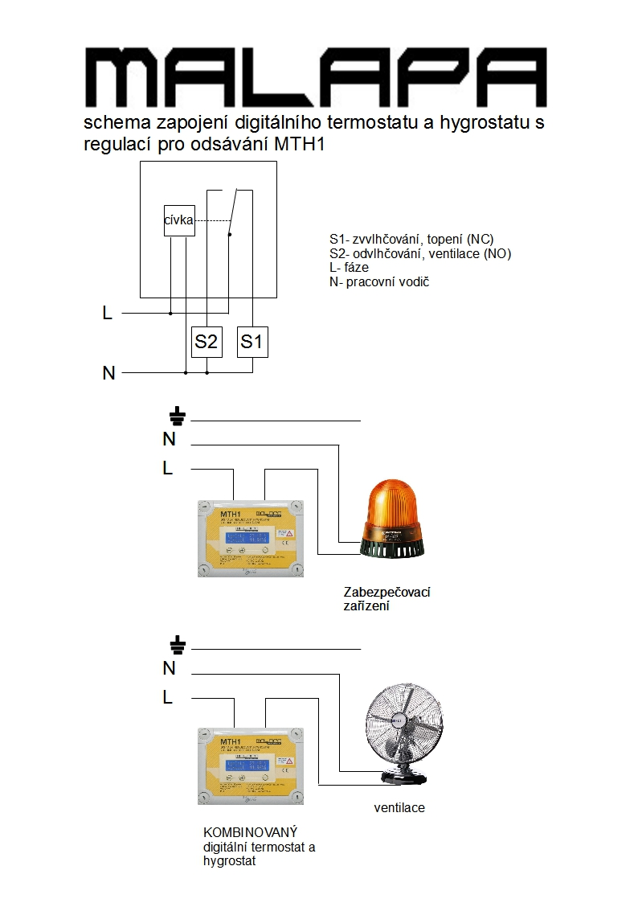

Děkujeme za zakoupení tohoto produktu. Tento list obsahuje důležité pokyny k uvedení výrobku do provozu a jeho obsluze. Jestliže výrobek budete předávat jiné osobě, dbejte na to, abyste jí odevzdali i tento návod. Ponechte si tento návod, abyste si jej mohli znovu kdykoli přečíst. Pro případné uznání reklamace, či komunikaci s námi tento návod nepotřebujete - postačí doklad o koupi, který jste obdrželi spolu s výrobkem.

Záruční podmínky
Na tento výrobek poskytujeme záruku 24 měsíců od data prodeje, pokud není uvedeno, nebo nebylo dohodnuto jinak.
Jestliže odběratel zboží kupuje pro účely jeho dalšího prodeje, platí pro danou dodávku zboží ustanovení obchodního zákoníku o odpovědnosti za vady při koupi zboží.
Záruka se nevztahuje na škody, které vyplývají z nedodržení návodu k obsluze, neodborného zacházení, přetížení, nehody, špatného zapojení, změn na výrobku provedených jinou osobou než výrobcem
Při mechanickém poškození nebo neodborné manipulaci nemůže být uznána záruka. Proto pokud si nebudete vědět rady, jak tento výrobek používat a v návodu nenajdete potřebné informace, spojte se s naší technickou poradnou, nebo požádejte o radu kvalifikovaného odborníka.

Bezpečnostní podmínky
Přístroje, pracující s napětím 230V svěřte do rukou kvalifikovanému odborníkovi.
Uživatel výrobku – tj. dospělá osoba musí výrobek používat k tomu, k čemu je vyroben.
Z bezpečnostních důvodů neprovádějte žádné zásahy do výrobku.
Nevystavujte tento výrobek přílišné vlhkosti, nenamáčejte jej do vody, nevystavujte jej vibracím, otřesům.
Tento výrobek není dětská hračka a nepatří k do rukou malých dětí!
Nenechávejte volně ležet obalový materiál. Fólie z umělých hmot představují nebezpečí pro děti.
Případnou opravu nebo reklamaci svěřte odbornému servisu na adrese níže.


Záruční a pozáruční servis
MALAPA s.r.o., Tři Sekery 145, Mar.Lázně 35301
e-mail: info@malapa.cz, obchod@malapa.cz
telefon: +420 778 086 580, +420 778 069 837

Čistění a údržba
K čištění výrobku nepoužívejte žádné chemické látky ani nedrhněte – vhodné je přístroj pravidelně otírat měkkým a vlhkým hadříkem.
Přístroj udržujte v suchu.

Recyklace
Pokud se v budoucnosti budete chtít tohoto výrobku zbavit, pak ho nevhazujte do komunálního odpadu. Obsahuje materiály, které je možno recyklovat. Doneste jej proto na určené sběrné místo.

